Почему так важна иммунопрофилактика инфекционных заболеваний

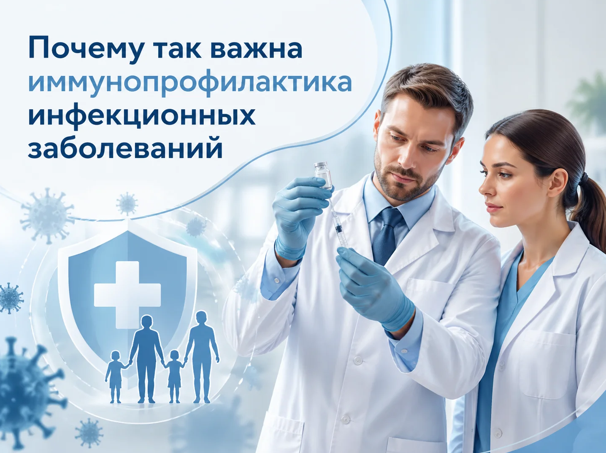
Иммунопрофилактика – ключевой инструмент в борьбе с инфекционными заболеваниями, который имеет огромное значение для сохранения здоровья населения, снижения заболеваемости и смертности, а также экономического благополучия общества.
Сама вакцина представляет собой иммунобиологический препарат, вводимый в организм человека, предназначенный для создания специфической невосприимчивости к инфекционным болезням.
К основным причинам необходимости иммунопрофилактики относятся:
- снижение заболеваемости и смертности. Вакцинация позволяет значительно уменьшить количество случаев инфекционных заболеваний, таких как корь, краснуха, гепатит, полиомиелит и других. По данным ВОЗ, за последние 50 лет основные вакцины против 14 заболеваний помогли предотвратить не менее 154 миллионов случаев смерти, а детская смертность снизилась на 40% благодаря применению вакцин;
- ликвидация опасных инфекций. Благодаря иммунопрофилактике удалось достичь ликвидации натуральной оспы во многих странах мира, включая Россию, а также существенно снизить заболеваемость полиомиелитом;
- создание коллективного иммунитета. Когда достаточная часть населения прививается, формируется коллективный иммунитет, который сдерживает распространение инфекций и защищает тех, кто не может быть вакцинирован по медицинским показаниям;
- экономическая выгода. Профилактика заболеваний менее затратна, чем лечение. Вакцинация позволяет избежать расходов на госпитализацию, реабилитацию и другие связанные с инфекционными заболеваниями затраты;
- долгосрочная защита. Многие вакцины обеспечивают длительный иммунитет, который может сохраняться на протяжении многих лет или даже на всю жизнь.
- снижение риска осложнений. Вакцинация помогает предотвратить не только само заболевание, но и его возможные опасные для жизни последствия.
Вакцина содержит убитые или ослабленные микроорганизмы или их отдельные части. В ответ на их введение организм вырабатывает иммунитет к этим инфекциям, который защищает от заболевания или развития тяжелых форм болезни. В некоторых случаях (например, при дифтерии) главная причина поражения организма не сам микроорганизм, а его токсины (яды). Для профилактики таких болезней используются вакцины, в состав которых входит инактивированный (неактивный) токсин. Он не способен вызвать заболевание, но способен формировать иммунитет. Действие вакцины заключается в провоцировании иммунного ответа организма путём:
- распознавания возбудителя болезни (вирус или бактерия);
- производства антител (белков, вырабатываемых иммунной системой организма для борьбы с заболеванием);
- запоминания возбудителя болезни, чтобы бороться с ним в будущем. Если этот возбудитель вновь попадет в организм, то иммунная система его уничтожит.
В Российской Федерации создана уникальная система организации иммунопрофилактики, признанная Всемирной организацией здравоохранения одной из самых эффективных. Благодаря вакцинации заболеваемость многими инфекционными болезнями в России радикально снизилась: корью – в 500 раз, эпидемическим паротитом – в 1500 раз, коклюшем – в 40 раз, дифтерией – в 200 раз, вирусным гепатитом В – в 15 раз, краснухой – в 700 раз. Благодаря вакцинации некоторые заболевания (например, натуральную оспу) удалось победить. Другие же инфекции находятся под контролем - возбудители циркулируют в окружающей среде, но вспышки, эпидемии возникают редко.
Отчасти, благодаря этим успехам, может показаться, что прививаться необязательно. Но это не так! Если отменить массовую иммунизацию, множество редких или исчезнувших болезней вновь распространятся в ближайшем будущем. К сожалению, инфекции невозможно предупредить с помощью правильного питания, закаливания и т.д.
В нашей стране, с целью эффективности организации мер по иммунопрофилактике, создан национальный календарь профилактических прививок (законодательно закреплённая последовательность необходимых профилактических прививок в рамках массовой вакцинации с указанием порядков и сроков массовой вакцинации).
Национальный календарь профилактических прививок регламентирует плановую вакцинацию против: кори, краснухи, эпидемического паротита, полиомиелита, пневмококковой, гемофильной инфекции, туберкулеза, дифтерии, коклюша, гриппа, столбняка, гепатита B.
Также, в соответствии с национальным календарём профилактических прививок, проводится вакцинация по эпидемическим показаниям (проведение профилактических прививок в ответ на возникновение или угрозу вспышки инфекционного заболевания) против: клещевого энцефалита, туляремии, менингококковой инфекции, ветряной оспы, вирусного гепатита А, дизентерии, ротавирусной и коронавирусной инфекции.
Тем не менее, вероятность того, что человек после прививки заболеет, есть. Но в этом случае инфекция будет протекать в более легкой форме и тяжелых осложнений можно будет избежать.
Необходимость вакцинации для конкретного пациента определяется лечащим врачом. Для проведения вакцинации Вам необходимо обратиться в поликлинику по месту жительства. Обязательно учитываются особенности здоровья пациента. Перед вакцинацией проводится осмотр пациента, позволяющий исключить противопоказания к введению вакцин.
При осмотре пациента врач может выявить противопоказания для проведения вакцинации. Противопоказания к вакцинации делятся на абсолютные (постоянные) и относительные (временные). Они зависят от типа вакцины и состояния здоровья человека. К примерам абсолютных противопоказаний относятся:
- индивидуальная непереносимость компонентов вакцины (например, аллергия на аминогликозиды, яичный белок, пекарские дрожжи);
- сильные реакции или осложнения после предыдущих вакцинаций;
- тяжёлые иммунодефицитные состояния.
Среди временных противопоказаний выделяют:
- острые инфекционные и неинфекционные заболевания, обострение хронических болезней – в таких случаях вакцинацию откладывают до выздоровления или ремиссии;
- переливание крови, проведение хирургической операции, контакт с инфекционным больным.

Вакцинация – это ваш щит, который всегда с собой! Не верьте слухам – прививайтесь, берегите себя!

В случае возникновения нештатной ситуации санитарно-эпидемиологического характера для получения консультации и защиты своих прав вы можете обратиться в Единый консультационный центр Роспотребнадзора 8 800 555 49 43
# санпросвет
Информация с использованием материалов: https://cgon.rospotrebnadzor.ru, рисунок сгенерирован с помощью нейросети

